PROJETO INDIVIDUAL
FACULDADE SÃO PAULO TECH SCHOOL |
NEXUSFORGE
LUCAS CIECZINSKI PERES.
2025
FACULDADE SÃO PAULO TECH SCHOOL
ANÁLISE E DESENVOLVIMENTO DE SISTEMAS

Projeto Individual

Lucas Cieczinski Peres– 01252009

SÃO PAULO
2025

SUMÁRIO

- Contextualização..........................................................................3
  - Minha história com o jogo .................................................4
  - Sobre o cenário de LoL ........................................................5
- OBJETIVO......................................................................................6
- JUSTIFICATIVA............................................................................6
- ESCOPO...........................................................................................7
  - Descrição Resumida do Projeto.........................................7
  - Resultados esperados .........................................................7
  - Requisitos ..............................................................................8
  - Limites e Exclusões .............................................................8
  - Macro cronograma ..............................................................9
- PREMISAS .....................................................................................9
- RESTRIÇÕES ...............................................................................10
- DIAGRAMA DE NEGÓCIO .........................................................10
- DIAGRAMA DE SOLUÇÃO TECNICA ......................................11
- METODOLOGIA ...........................................................................11
- TRELLO ........................................................................................12
- PROXIMOS PASSOS...................................................................12
- BIBLIOGRAFIA ............................................................................13

Projeto NexusForge: Plataforma de Análise de Performance de League of Legends

1 – Contexto

League of Legends (LoL) é um MOBA (Multiplayer Online Battle Arena) da Riot Games, lançado em 2009. Até hoje, ele continua como um dos jogos mais jogados do mundo, com uma comunidade enorme e envolvida.
O mapa principal do LoL, conhecido como Summoner’s Rift, é dividido em três rotas principais (topo, meio e inferior) e uma parte chamada selva (jungle). Cada jogador escolhe um campeão, personagens com habilidades únicas, e assume um papel em uma dessas rotas: Top, Jungle, Mid, Atirador (ADC) ou Suporte. Isso resulta em uma dinâmica estratégica bem rica.
Além disso, LoL é altamente competitivo. Ele é um dos pilares do cenário de eSports global, com ligas profissionais em várias regiões e eventos internacionais de grande audiência. Por exemplo, torneios mundiais de LoL atraem milhões de espectadores, reforçando o peso cultural e econômico do jogo.
A longevidade de LoL se deve ao seu design e atualizações constantes: novos campeões, atualizações frequentes e eventos fazem com que o jogo nunca fique “velho”. Esse ambiente mutável, junto com a necessidade de coordenação em equipe, cria uma combinação poderosa de estratégia, habilidade mecânica e interação social.

1.1 – Minha história com o LoL

Comecei a jogar LoL em abril em 2021, um momento delicado da minha vida não apenas por conta da pandemia mas por problemas e dificuldades pessoais que eu estava passando na época (questões como ansiedade, depressão e principalmente problemas familiares), no início eu comecei a jogar por interesse pelos personagens do jogo porém com o tempo fui pegando gosto pelo jogo e todo o universo inserido nele. Em 2022/2023 LoL foi o jogo que mais joguei, eu estava focado em melhorar minhas habilidades dentro do jogo, a Lane (Rota) que eu jogo é a Jungle (Caçador) que exerce um papel tático dentro do jogo bem complexo, é o JG que precisa ditar como o jogo vai rodar e nisso surgem várias alternativas que ele tem que pensar e adaptar ao longo do jogo. No final de 2023 e início de 2024, o momento em que comecei a jogar em níveis mais altos, tentei jogar competitivamente em um time amador, fiquei dentro do time por cerca de 3 meses e joguei um campeonato que infelizmente eu perdei, após isso tive que arrumar um emprego para ajudar em casa e por conta disso desisti de jogar competitivamente, porem consegui aprender muitas coisas com o jogo em si e as experiencias que ele me proporcionou, sendo o principal ensinamento que levo até hoje comigo o de que para alcançar um sonho é necessário estar disposto a sacrificar algo.
Por mais que o LoL esteja longe de ser um dos melhores jogos que já joguei, eu guardo um carinho especial para ele tanto por tudo que consegui aprender por conta desse jogo tanto pelo momento em que ele “apareceu” em minha vida, sinceramente não consigo pensar como seria minha personalidade e meu mental caso eu não tivesse começado a jogar LoL.

1.2 – Sobre o cenário de LoL

O cenário competitivo de League of Legends tem apresentado crescimento constante ao longo dos anos, tanto em número de jogadores quanto em nível de profissionalismo. Dentro do jogo, o modo ranqueado Solo/Duo é a principal referência para medir habilidade individual, já que ele define o elo do jogador e o posiciona dentro de uma hierarquia competitiva.

No servidor brasileiro, esse recorte fica ainda mais evidente. Segundo dados divulgados por portais de eSports, cerca de 80% dos jogadores estão abaixo do elo Platina, o que indica que a maior parte da comunidade encontra dificuldades para evoluir competitivamente. Muitos desses jogadores possuem boa mecânica individual, conseguem executar combos, farmar bem e vencer trocas isoladas, porém enfrentam problemas em identificar seus próprios erros, tomar decisões estratégicas e aplicar fundamentos de jogo coletivo, o que resulta em estagnação.

Atualmente, já existem diversas ferramentas externas como OP.GG, U.GG, LoLalytics e outras que oferecem estatísticas detalhadas sobre desempenho, campeões e tendências do meta. Apesar disso, a maior parte dessas plataformas apresenta os dados de forma bruta, com grande volume de números e gráficos sem contextualização. Assim, o usuário precisa interpretar sozinho o que significam aquelas informações e como aplicá-las na prática, o que faz com que muitos jogadores não consigam transformar esses dados em melhoria real dentro do jogo.

Essa lacuna entre estatística e compreensão efetiva abre espaço para soluções que traduzam esses números em insights claros, personalizados e acionáveis, ajudando o jogador a identificar pontos de melhoria e evoluir de forma mais consistente.

2 – Objetivo

A plataforma NexusForge, por meio da ferramenta RiftInsight, visa transformar dados complexos em insights práticos e personalizados sobre o desempenho do jogador, ajudando a identificar pontos fortes, áreas de melhoria e padrões de comportamento durante as partidas. Dessa forma, a ferramenta não apenas apresenta números, mas traduz estatísticas em informações estratégicas que apoiam a evolução contínua do jogador, seja ele amador, coach ou profissional competitivo.

3- Justificativa

Com base nesse contexto, conclui-se que apenas apresentar números crus não é suficiente para apoiar a evolução do jogador. Cada usuário possui perfil, histórico e campeões preferidos diferentes, tornando essencial um tratamento e análise personalizada dos dados.
Além disso, a informação deve ser apresentada de forma clara, objetiva e visualmente intuitiva, permitindo que o jogador compreenda rapidamente seu desempenho, identifique pontos fortes e reconheça áreas de melhoria.

4- Escopo

4.1 – Descrição Resumida do Projeto:

O projeto consiste em desenvolver uma plataforma e ferramenta web que converte dados complexos de partidas de League of Legends em insights personalizados e visualmente claros, permitindo ao jogador compreender rapidamente seu desempenho, identificar pontos fortes e áreas de melhoria, e apoiar seu aprimoramento contínuo e estratégico. O site também contará com um quiz para ajudar o usuário a identificar a lane ideal para ele jogar.

4.2 – Resultado Esperados

Ao final do projeto, espera-se que a plataforma NexusForge e a ferramenta RiftInsight entreguem os seguintes resultados:
- Análises de Performance Funcionais: Exibição de métricas claras e precisas das últimas partidas do jogador, incluindo KDA, farm, dano, ouro e taxa de vitória.
- Insights Personalizados: Identificação automática de pontos fortes e áreas de melhoria, com recomendações estratégicas para evolução do jogador.
- Visualização Intuitiva: Dashboards e gráficos interativos que simplifiquem a compreensão dos dados complexos.
- Quiz de Lane: Um quiz que ajude o usuário a identificar a melhor lane para o jogador.
- Dashboard do quis: Uma dashboard para exibição dos resultados do quiz, o usuário terá a opção de refazer o quis nessa Dash.

4.3 – Requisitos
Backlog_NexusForge.xlsx

4.4 – Limites e Exclusões

O projeto NexusForge / RiftInsight se concentrará em análises de desempenho individual em partidas ranqueadas Solo/Duo e em um Quiz de personalidade para auxiliar o usuário na escolha de qual rota jogar. Estão fora do escopo do projeto as seguintes funcionalidades:
- Modos de jogo alternativos: Não serão incluídas análises de partidas em modos não ranqueados, como ARAM ou Flex.
- Comparação entre jogadores: A ferramenta não fornecerá comparações diretas entre múltiplos jogadores ou rankings personalizados entre amigos ou equipes.
- Ferramentas de estratégia avançada: A ferramenta visa simplificar as informações para o usuário por conta disso não irá abranger análises complexas (itens, campeões etc.).
- Histórico completo da season(temporada): Não será disponibilizado acesso a todo o histórico da temporada; a análise será limitada às últimas partidas disponíveis via Riot API.
- Funcionalidades externas: Integração com ferramentas de terceiros ou plataformas externas não será contemplada nesta fase do projeto.

4.5 – Macro cronograma

Etapa | Duração Estimada | Descrição
Levantamento de Requisitos e Planejamento | 1 semana | Documentação inicial, definição de backlog, riscos e visão de negócio.
Desenvolvimento | 2 semanas | Implementação do front-end e back-end, integração com API, dashboards e geração de insights.
Testes, Validação e Ajustes Finais | 1 semana | Testes de integração, validação de cálculos, ajustes de interface e documentação final.

5 - PREMISSAS
- O acesso à Riot API será estável e gratuito para o ambiente de testes.
- O ambiente de desenvolvimento contará com conexão à internet e recursos adequados.
- O usuário final possuirá conta ativa de League of Legends e identificador válido (Summoner Name).
- A interface será otimizada para desktop especificamente.
- Para o desenvolvimento do site será utilizado HTML, CSS, JAVASCRIPT.
- O banco de dados será o SQL Server.
- O banco de dados ficará dentro de uma VM (Virtual Machine), a VM utilizará o SO Lubuntu.

6 - RESTRIÇÕES
- O projeto será desenvolvido individualmente, com tempo e recursos limitados.
- O escopo não poderá ser expandido além das funcionalidades descritas.
- O prazo total máximo é de 4 semanas, conforme o cronograma.
- O uso da Riot API seguirá estritamente suas políticas de limitação de requisições e privacidade.

7 – DIAGRAMA DE NEGÓCIO
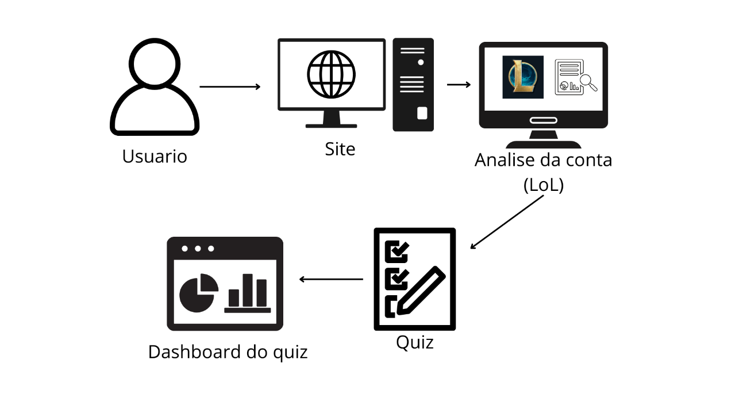

8 – DIAGRAMA DE SOLUÇÃO TECNICA

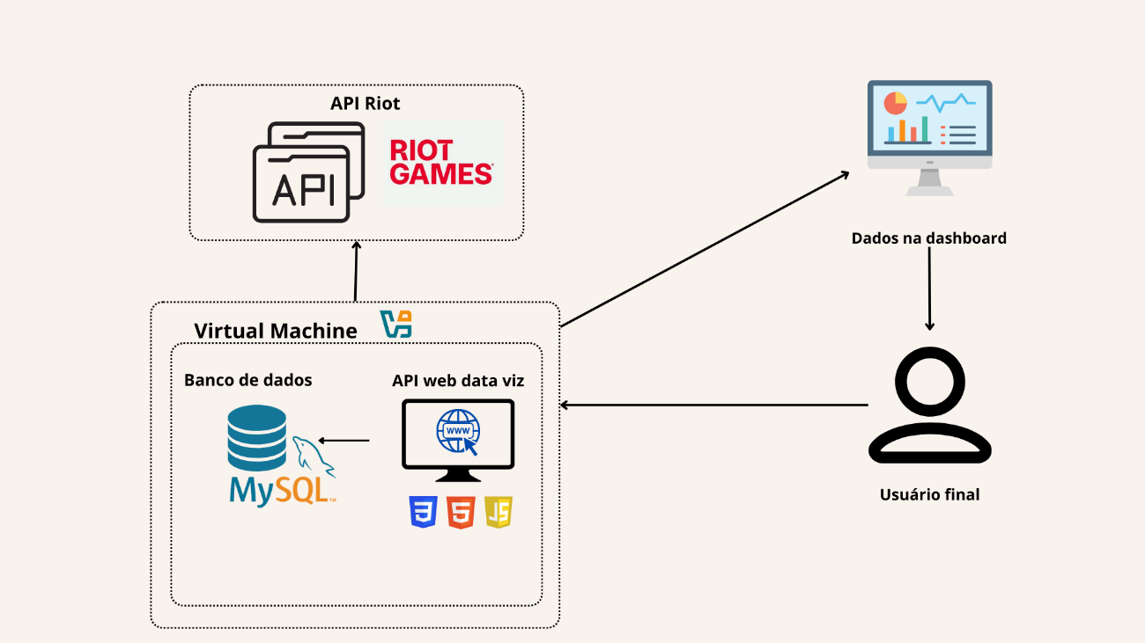

9 – METODOLOGIA

A metodologia utilizada no desenvolvimento deste projeto foi o Scrum, um framework ágil voltado para gerenciamento iterativo e incremental. A escolha do Scrum se deve à necessidade de organizar o desenvolvimento em ciclos curtos, permitindo ajustes rápidos e acompanhamento constante da evolução do projeto.
O trabalho foi estruturado em sprints semanais, nas quais eram definidas metas específicas a serem alcançadas. No início de cada sprint, era elaborado um planejamento simples, definindo as tarefas prioritárias com base no backlog do projeto
Durante o processo, foram utilizados alguns artefatos do Scrum, como:
- Product Backlog: lista priorizada das funcionalidades e melhorias previstas.
- Sprint Backlog: seleção das tarefas que seriam executadas na sprint da semana.
Essa abordagem permitiu organizar o desenvolvimento de forma clara e objetiva, garantindo acompanhamento contínuo e possibilitando adaptações ao longo do projeto, o que contribuiu para uma evolução mais consistente da solução.

10 – TRELLO

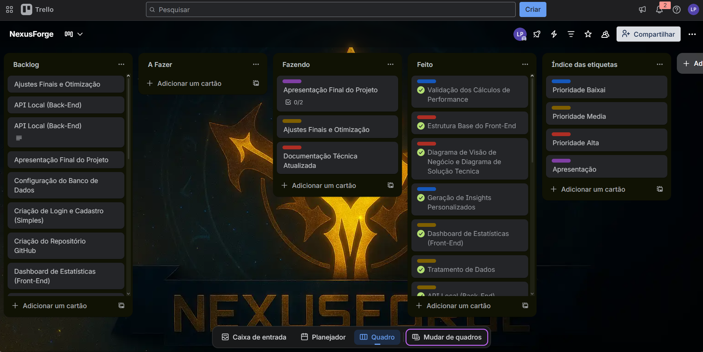

11 – PROXIMOS PASSOS

No futuro pretendo continuar o desenvolvimento deste projeto conforme for aprimorando minhas capacidades técnicas, desejo ampliar o site para ser realmente uma plataforma com múltiplas ferramentas que possam auxiliar os jogadores, duas dessas ferramentas futuras possuem blocos “em breve” no site.
Planejo também futuramente tentar adquirir uma chave de desenvolvedor para a Riot API, com o objetivo de diminuir limitações relacionadas a API da Riot Games.

12 - BIBLIOGRAFIA
- RIOT GAMES. Riot Developer Portal: https://developer.riotgames.com/.
- OP.GG: https://www.op.gg/.
- LoLalytics: https://lolalytics.com
- MAISESPORTE: https://maisesports.com.br/lista-de-elos-do-lol
- ITATIAIA: https://www.itatiaia.com.br/esportes/esports/2025/04/17/pesquisa-revela-os-esports-mais-populares-do-brasil-veja-lista
- IGAMINGBRAZIL: https://igamingbrazil.com/esports/2023/04/28/brasil-e-o-setimo-pais-com-a-maior-porcentagem-de-fas-de-esports-no-mundo-diz-estudo
- TECHTUDO:
- https://www.techtudo.com.br/noticias/2023/07/esports-e-praticado-por-50percent-dos-gamers-no-brasil-diz-pgb-veja-detalhes-esports.ghtml

